МБДОУ Детский сад № 33 «Росинка» комбинированного вида
Осинниковского городского округа.
Кемеровская область

Сценарий развлечения для детей младшего и среднего дошкольного возраста и их родителей
«Книжки для малышек»
Разработали:

Музыкальный руководитель: Курилова Анна Евгеньевна

Учитель-логопед: Лысак Елена Евгениевна

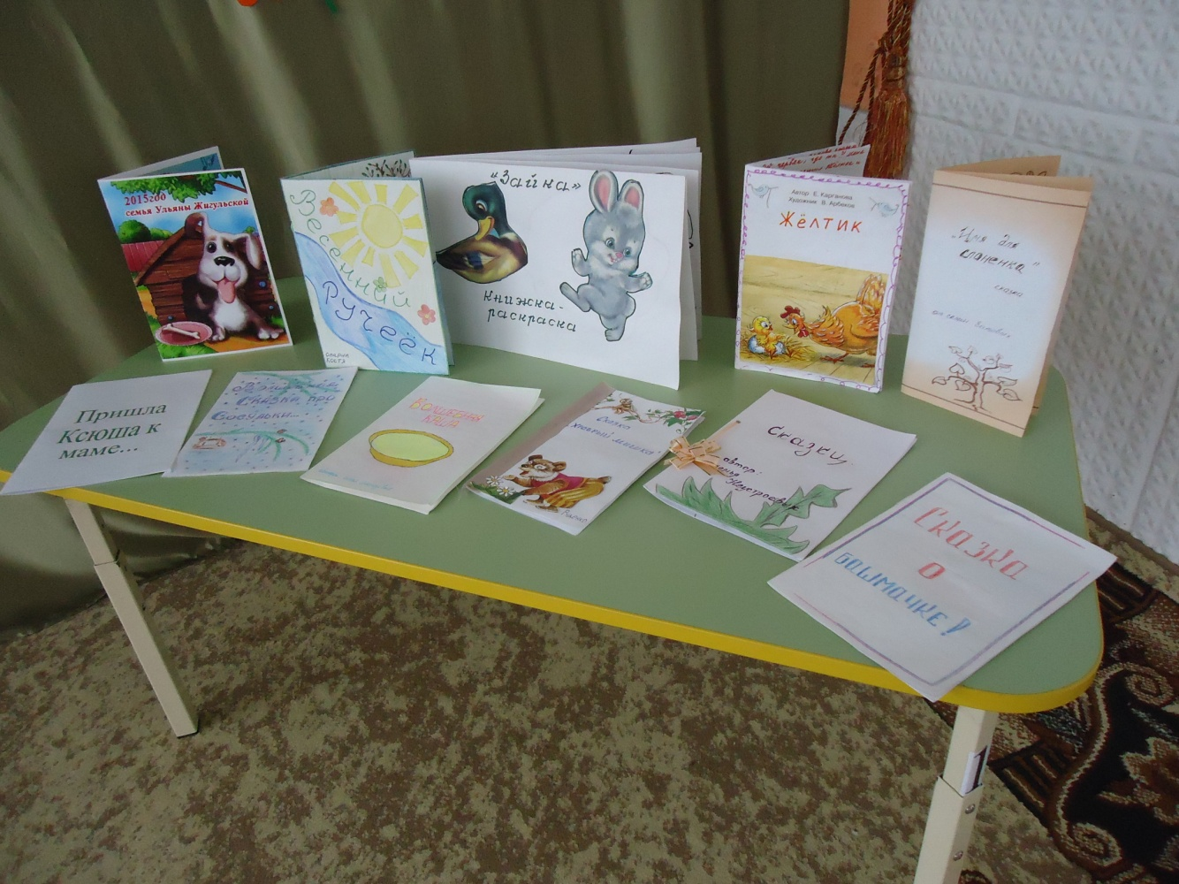

Действующие лица: ведущая, Сказочница, Баба-Яга – взрослые.
Материал и оборудование: стол с книгами-самоделками, сделанные своими руками детьми и их родителями, домик со ставнями, воздушные шарики с загадками, маски и атрибуты героев сказок «Теремок» и «Репка», большая книга с «пустыми» страницами, сюжетные картинки сказки «Гуси-лебеди».
Занавес закрыт. Зал украшен столиками, на которых стоят книги-сказки, придуманные и сделанные родителями и детьми.
Воспитатель-ведущая приглашает детей и родителей в зал, посмотреть, какие книги они создали своими руками. После экскурсии дети и родители свободно рассаживаются по залу.
,
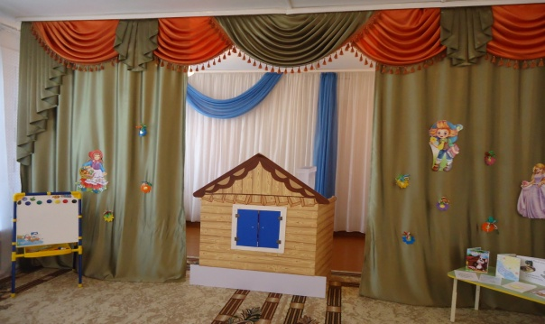

Ведущая. Здравствуйте, гости дорогие! Мы рады видеть вас в нашем уютном зале. Собрались не зря мы в зале
Здесь всегда есть чудеса.
Чтобы в сказку мы попали,
Нужно нам сказать слова:
Повернись, покружись,
В сказке быстро очутись!
Дети и родители повторяют слова за ведущей. Звучит волшебная музыка, открывается занавес, у центральной стены стоит домик с закрытыми ставнями. Ставни открываются и из окна выглядывает Сказочница.
Сказочница (выглядывает из окна домика).
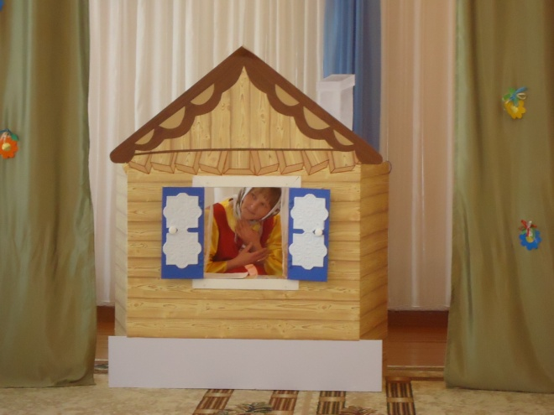

В некотором царстве,
В некотором государстве,
Жили были ребятишки
Девчонки и мальчишки.
Очень веселыми детки эти были,
Много книг они читать любили.
Сочинили с мамами малышки
Свои собственные книжки.
Эти книжки не простые,
Сказки в них живут цветные.
Ведущая. Здравствуй, Сказочница! Как мы рады тебя видеть!
Сказочница. Знаю, знаю, что всегда меня ждете! А я очень люблю детишек, которые сказки читают и сказок много знают! Вижу, что потрудились вы на славу, столько интересных сказок сочинили, сколько интересных книг сами сделали! Вот пришла вас отблагодарить.
Ведущая. Ребята, а для чего нам нужны книжки? (ответы детей)
Сказочница исполняет «Песню про книжки». После песни Сказочница заходит в домик .Звучит музыка и в зал «залетает» на метле Баба-Яга.
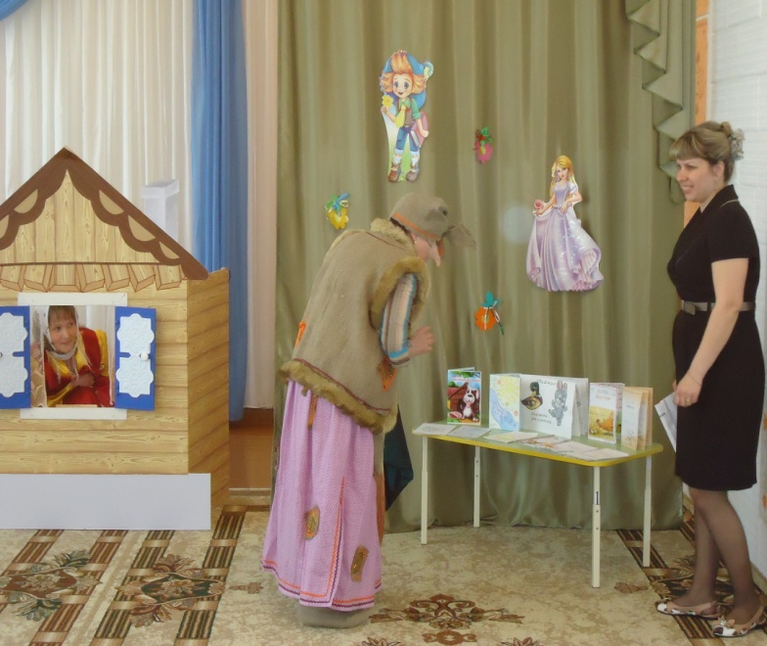

Баба-Яга. Здравствуйте, ребятишки! Девчонки и мальчишки!
Ведущая. Здравствуй, Баба-Яга.
Баба-Яга. А чего это вы тут сидите?
Ведущая. Наши ребятишки придумали вместе со своими мамами и папами много новых сказок.
Баба-Яга. Сказки придумали? Сами, что-ли?! Ой, не верю!..
Ведущая. Как это не веришь? Вот, посмотри, сколько книг красивых сделали, даже картинки сами нарисовали (показывает на книги)
Баба-Яга. Ого! Какие красивенькие, какие новенькие! (трет в ладоши) Ну-ка, дайте-ка мне самую интересную книгу. Я так сказки люблю!
Ведущая. Баба-Яга, у нас все сказки интересные!
Баба- Яга. Как это все? Самые интересные книжки те, где есть я – Бабушка Яга! Где у вас сказки с Бабой Ягой? (ищет по книгам) Так, эта книжка без Бабы Яги (убирает в сторону), эта книжка тоже без меня (убирает в сторону). И эта… Так у вас вообще нет книг про меня?!
Ведущая. Баба-Яга, зато наши ребята знают много других сказочных героев, даже придумали своих собственных.
Баба-Яга. Нет меня в ваших сказках! Вот я вам отомщу! (достает мешок) Все ваши сказки сейчас заберу! Будете знать, как с Бабой Ягой дело иметь! (собирает книги в мешок и убегает из зала).
Ведущая. Ой, ребята, что же теперь делать? Давайте нашу Сказочницу спросим? (Подходит к домику) Милая Сказочница, помоги!
Сказочница (выглядывает из домика).
Что случилось у малышек?
Славных, милых ребятишек?
Ведущая. Сказочница, у нас Баба Яга на нас рассердилась, что ее в наших книгах нет и забрала все наши книжки!
Сказочница. Я вам помогу. Чтобы Бабу Ягу раздобрить, нужно нам сказку про нее составить.
Ведущая. Ребята, а в какой сказке есть Баба-Яга? В «Теремке» есть? (ответы) А в «Трех медведях» есть? (ответы) А в сказке «Гуси-Лебеди»? (ответы)
Сказочница. Дам я вам книгу. А книга-то не простая. На ней картинки оживут, когда вы волшебные задания все выполните (дает книгу с белыми страницами) А приведет вас к ним лесная тропинка.

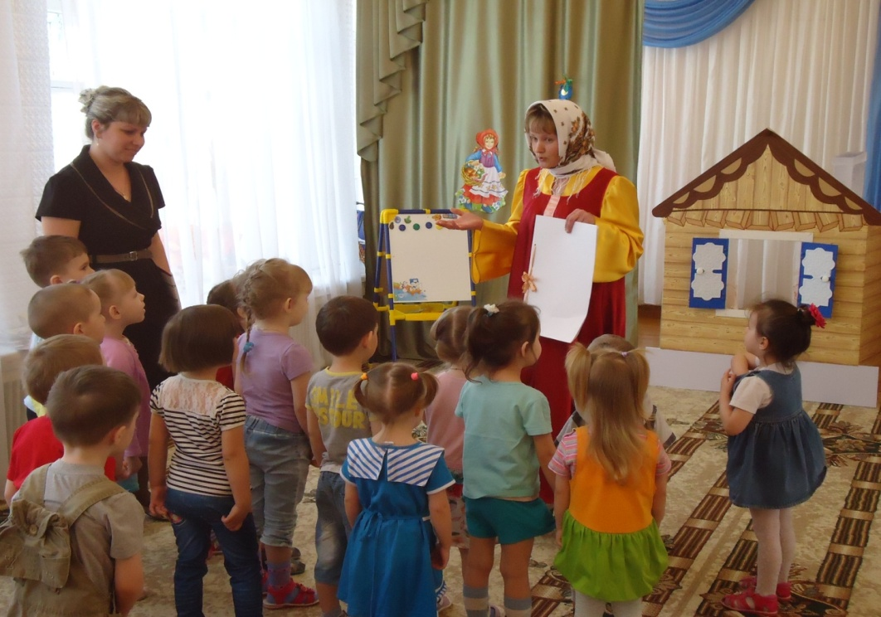
Дети и родители встают друг за другом. Выполняют музыкально-ритмическое упражнение под песню «Тропинка-торопинка».
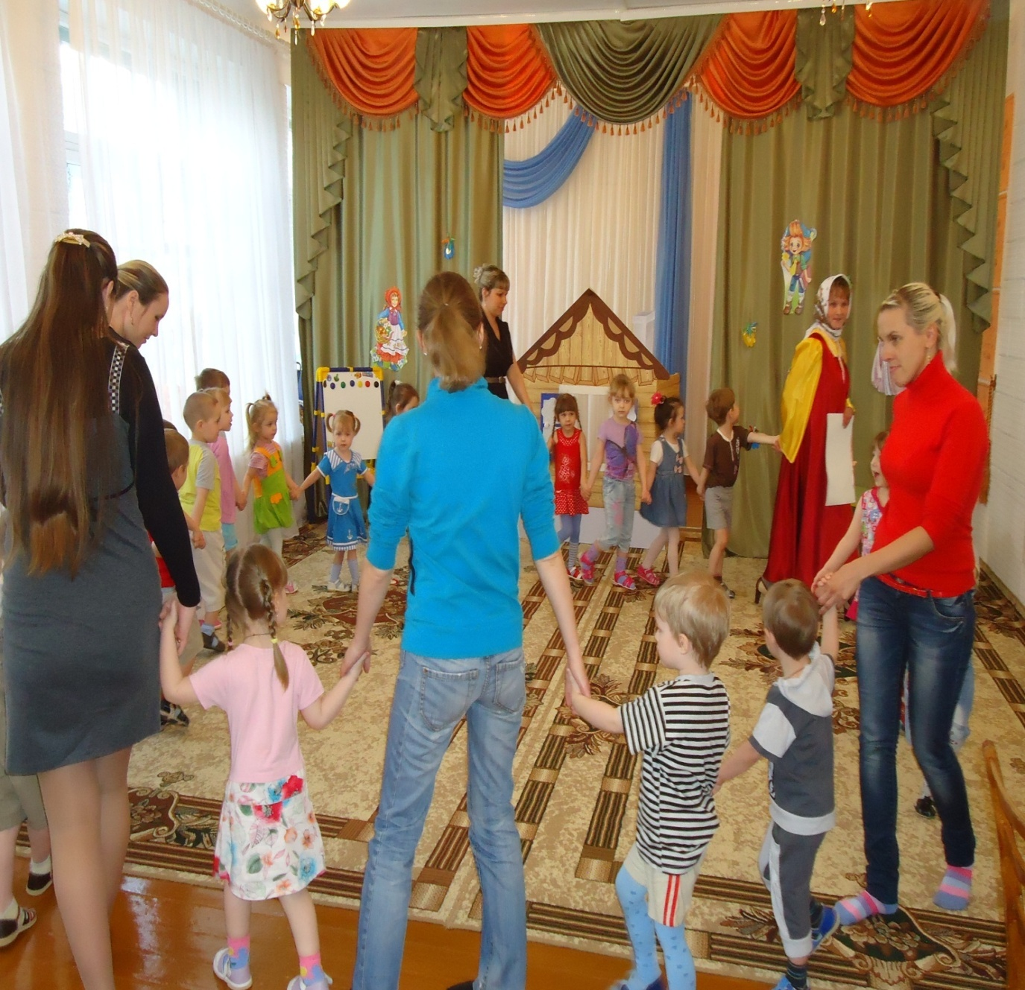
Сказочница. А тропинка нас привела к воздушным шарикам. Эти шарики не простые, в них загадки для ребят.
Дети и родители лопают шарик и читают загадки про сказочных героев.
1 загадка.
Бабушка его спекла,
Положила на окошко.
Он лежал и остывал,
Покатился по дорожке.
И поймать никто не смог.
Кто же это? (Колобок)
Дети и родители играют в игру «Колобок». Под музыку предают друг другу мяч – «колобок». Как только музыка останавливается, у кого в руках «колобок», тот выходит в середину и танцует, все хлопают.

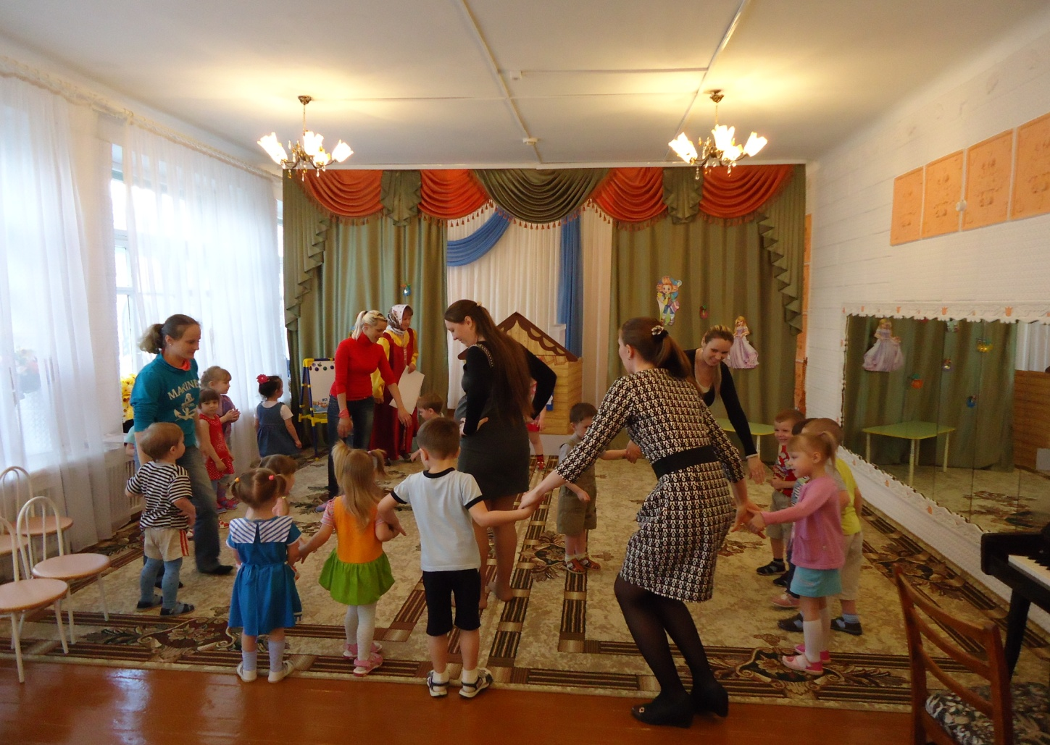
2 загадка.
Долго в поле он стоял
И зверюшек ожидал.
Был не низок, не высок.
Что же это? (Теремок)
Дети под музыку инсценируют русскую народную сказку «Теремок».
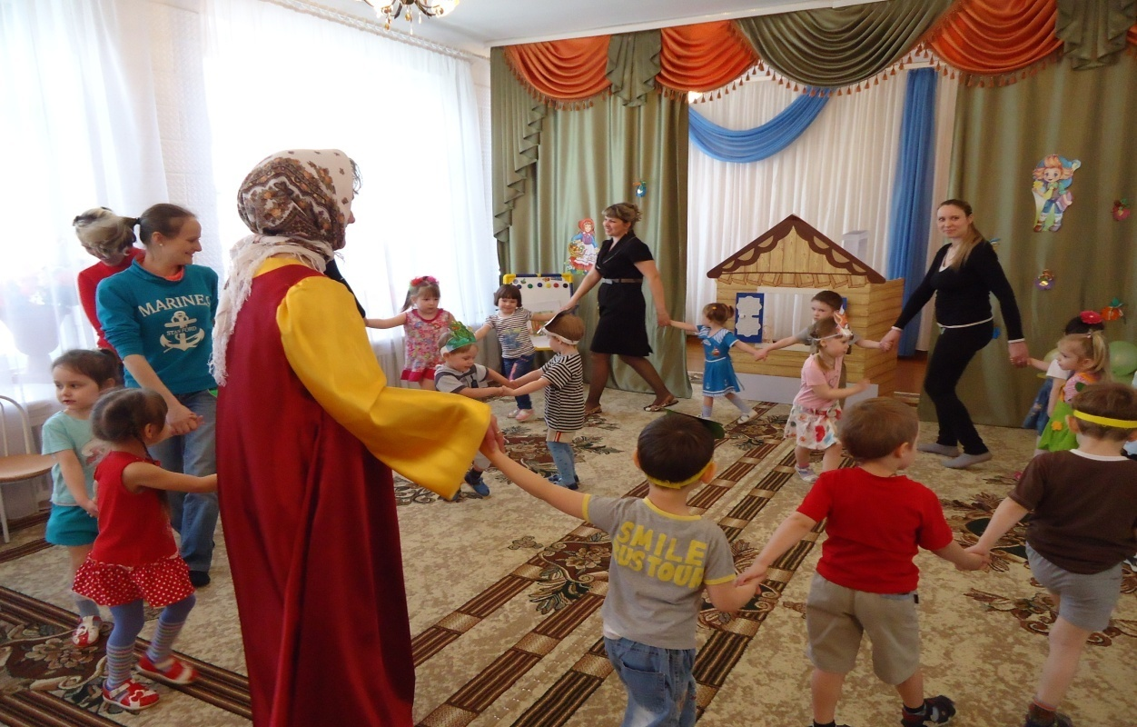

3 загадка.
В этой сказке бабка с дедкой,
С внучкой, жучкой, кошкой, мышкой
Тянут в огороде … (Репку)
Родители инсценируют русскую народную сказку «Репка».
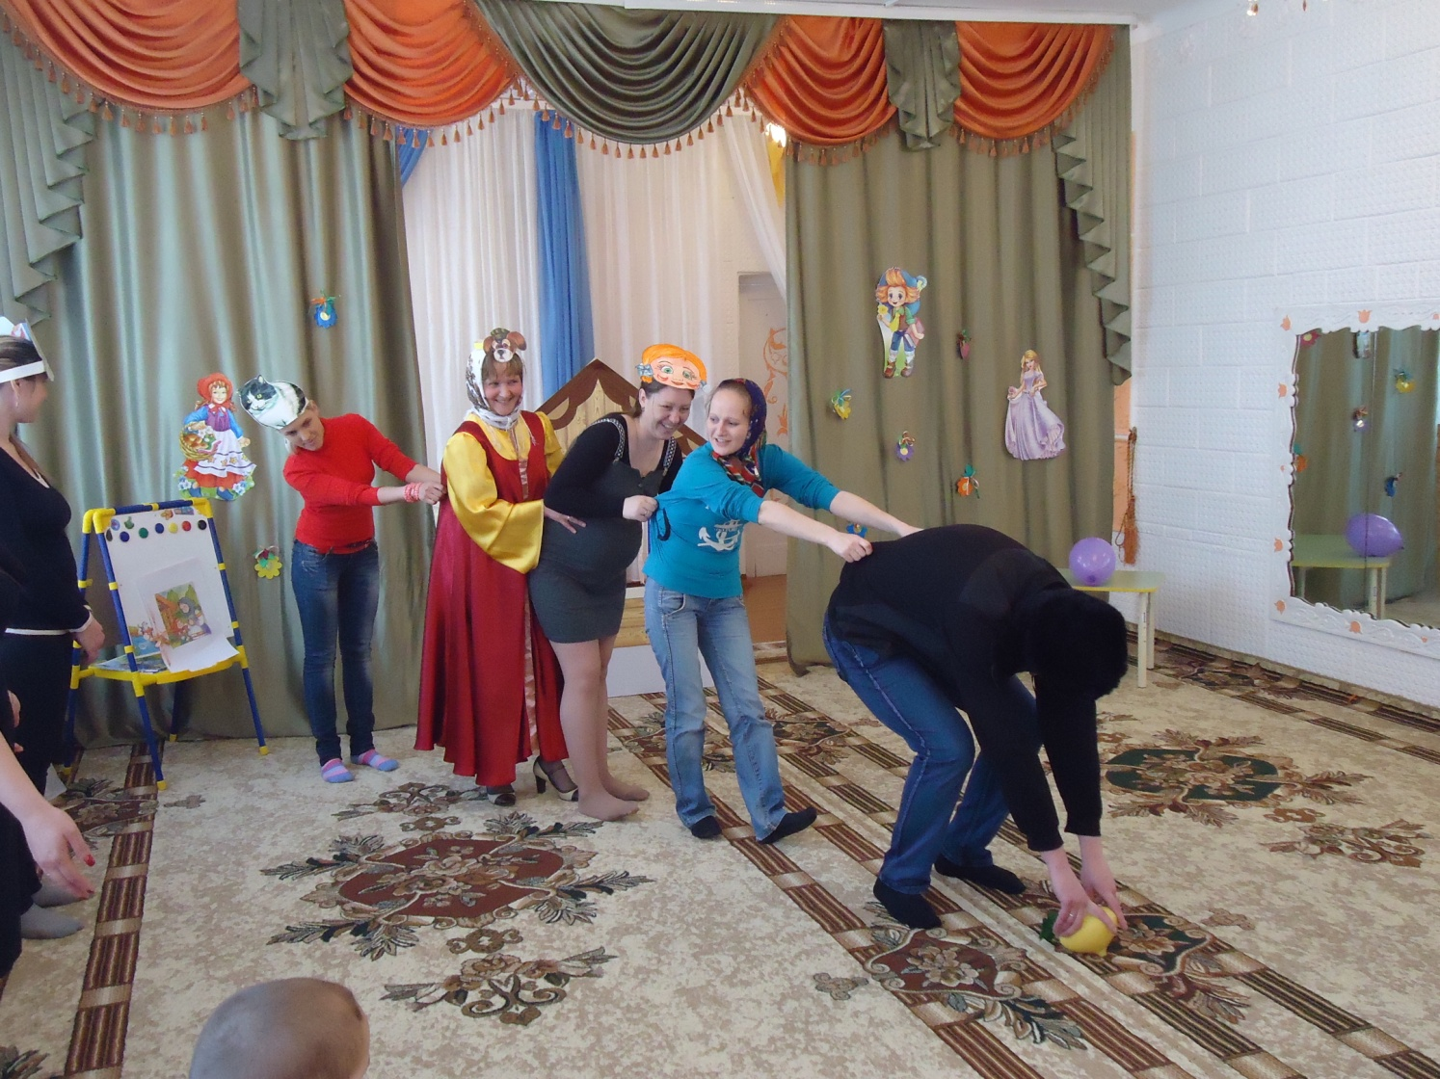
4 загадка.
Жили на лесной опушке
Две пушистые зверюшки
И построили избушки.
(Зайка и лисичка из сказки «Зайкина избушка»)
Дети играют в музыкальную игру «Зайки и лисичка»
5 загадка.
Шла по лесу Маша, шла,
Грибы-ягоды нашла,
Без дорожки заблудилась
И в избушке очутилась.
Жил в ней Мишенька-медведь.
Что за сказка мне ответь.
(«Маша и медведь»)
Дети играют в игру «У медведя во бор
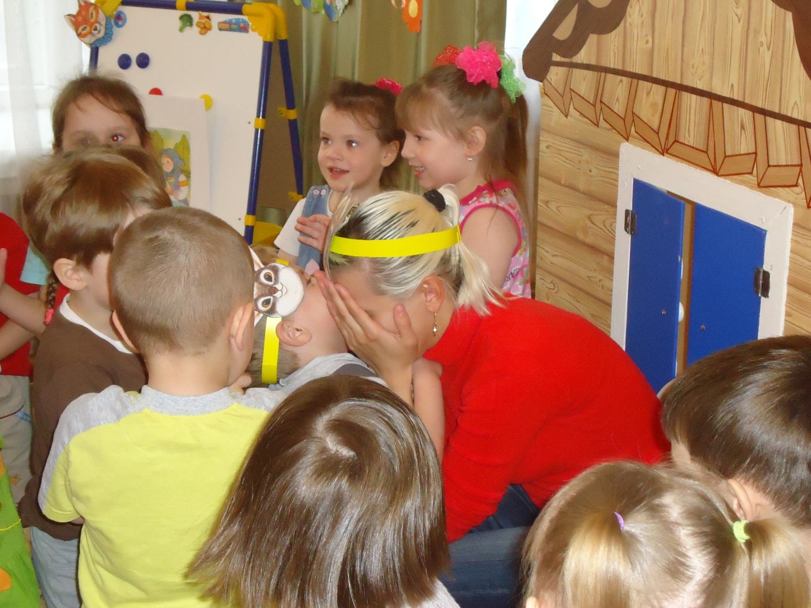
После каждого выполненного задания на книге Сказочницы появляется картинка из сказки «Гуси-лебеди».
Ведущая. Вот и составили мы сказку, где есть Баба Яга. Смотрите, какая у нас красочная книга получилась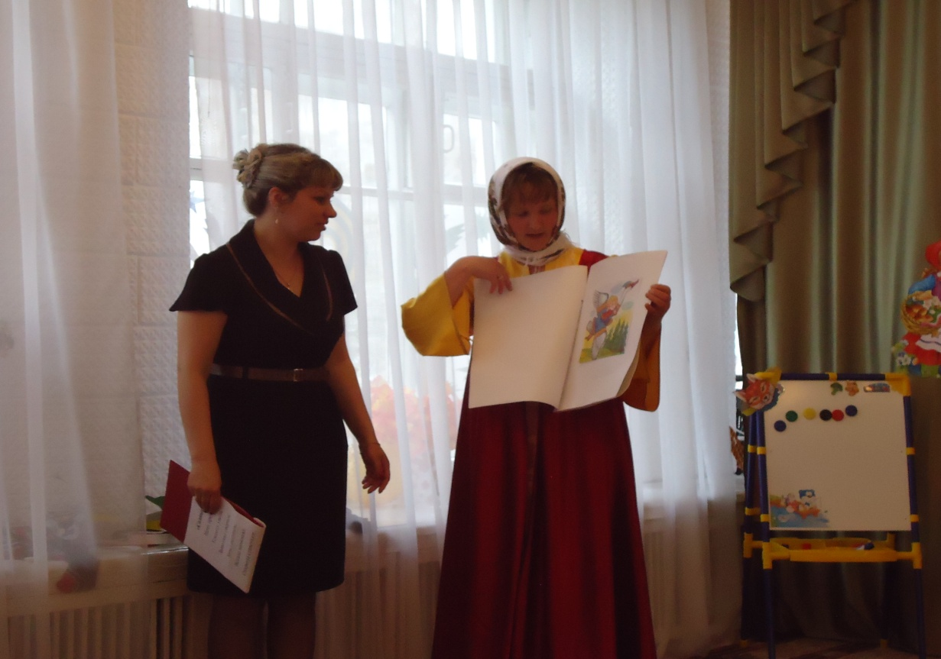

В зал заходит Баба Яга, несет мешок с книгами.

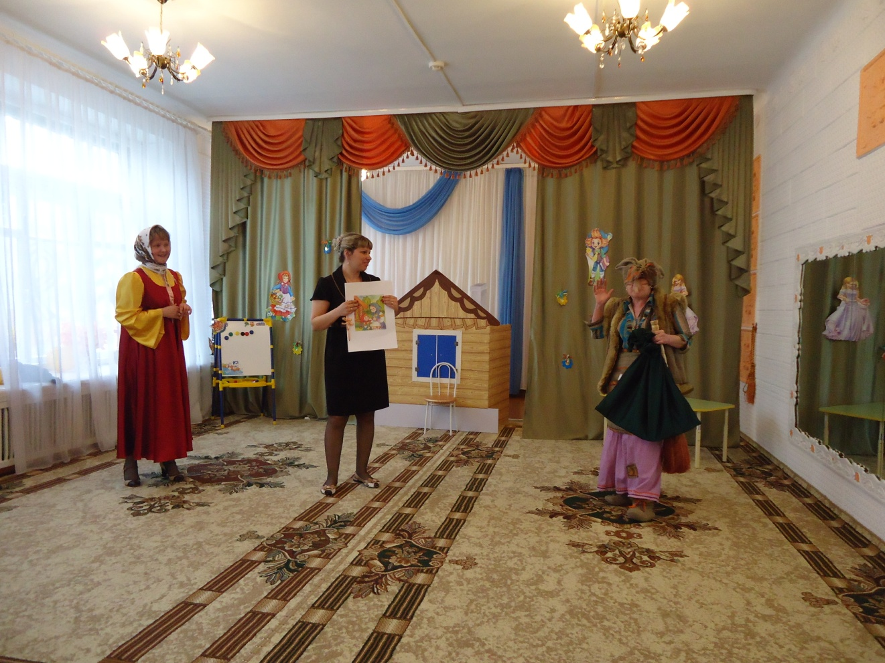

Ведущая. А вот и она! Баба Яга, наши дети и про тебя книгу составили, посмотри!
Баба Яга. Про меня составили? Ой, неужели про меня? А какая это сказка, ребятушки? (дети отвечают)
Ведущая. А давай, Баба Яга, мы тебе подарим эту книгу!
Баба Яга. Ой, спасибо! Вот теперь мне приятно, что и про меня вспомнили. Я даже подобрела. Все вам книжечки верну (отдает книги)
Ведущая. А наши дети споют тебе веселую песенку!
Дети исполняют песню «Наш детский сад» муз. В. Найденовой, сл. Н. Жуковой.
Баба Яга. Спасибо, ребятки! Ну, а мне пора в сказку возвращаться! До свидания!
Ведущая. Вот какие интересные приключения у нас сегодня произошли!
Берегите книги, ребята, ведь каждая книга помогает нам попасть в сказку! До новых встреч!
Под веселую музыку все выходят из зала.

Приложение

